CAPITULO I
1. INTRODUCCIÓN
El estudio realizado por la Universidad San Ignacio de Loyola (2021) desarrolló un estudio de pre-factibilidad para la producción de gelatina natural a base de yacón, evidenciando que este tubérculo posee un alto potencial como ingrediente en alimentos funcionales debido a su contenido de fructooligosacáridos (FOS). Los resultados demostraron una adecuada aceptación en el mercado, así como viabilidad técnica en su elaboración, destacando su capacidad de transformación industrial como una alternativa innovadora dentro del sector de alimentos saludables.
Por su parte, Minchola-Castañeda et al. (2022) realizaron una revisión sistemática sobre las propiedades del yacón (Smallanthus sonchifolius), resaltando su riqueza en compuestos fenólicos e inulina. El dicho estudio evidencia que esté tubérculo presenta efectos prebióticos, antioxidantes e hipoglucemiantes que contribuyen a la mejora de la salud digestiva y metabólica. No obstante, los autores señalan la necesidad de mayor evidencia en humanos que permitirá confirmar plenamente sus beneficios terapéuticos.
El presente informe detalla el desarrollo de un postre gelificado funcional donde el yacón, en forma de miel o pulpa, se convierte en el ingrediente central. Para potenciar su valor biológico, se integra el colágeno hidrolizado, una proteína esencial para la integridad estructural de los tejidos conectivos, la piel y las articulaciones. Al estar hidrolizado, este componente garantiza una biodisponibilidad superior, permitiendo que el organismo absorba sus péptidos de manera eficiente.

2. IDENTIFICACIÓN DE LA NECESIDAD O PROBLEMA
En Bolivia, el cultivo del yacón va en decremento debido a la pérdida de costumbres de consumo entre la población. La producción de este cultivo permanece en municipios alejados y principalmente para el autoconsumo. Una de las zonas de mayor diversidad del cultivo es la zona de los valles interandinos del altiplano Norte y los Yungas de La Paz, en los municipios de Mocomoco.
El desconocimiento generalizado de la población sobre sus propiedades nutricionales, especialmente su alto contenido de inulina y fructooligosacáridos (FOS), los cuales actúan como fibra prebiótica esencial para la salud digestiva y el control de la glucosa. A esto se suma la falta de procesos de transformación industrial; al no existir productos procesados atractivos (como jarabes, polvos o postres), los productores bolivianos no tienen incentivos para cultivar más, lo que genera una baja rentabilidad y el riesgo de que este cultivo se pierda.
Actualmente, existe una necesidad crítica de alternativas alimenticias que ayuden a combatir enfermedades modernas como la obesidad y la diabetes. Por ello, se identifica la oportunidad de desarrollar un postre gelificado funcional que combine el yacón (como endulzante natural y fuente de fibra) con el colágeno hidrolizado. Por lo tanto, se trata de intensificar el consumo de este tubérculo. Este producto no solo busca aprovechar la materia prima boliviana, sino también ofrecer una forma práctica y rica de introducir prebióticos en la dieta diaria, cerrando la brecha entre la producción agrícola y el bienestar del consumidor.
3. Planteamiento del Problema
3.1. Planteamiento del Problema General En Bolivia se evidencia una alarmante transición alimentaria y nutricional, caracterizada por el consumo masivo de productos ultraprocesados con altos contenidos de azúcares refinados, aditivos químicos y calorías vacías. Esta situación ha detonado una crisis de salud pública reflejada en el incremento acelerado de Enfermedades Crónicas No Transmisibles (ECNT), como la diabetes mellitus tipo 2, el síndrome metabólico y la obesidad. Paradójicamente, el país cuenta con una vasta agrobiodiversidad de cultivos nativos con propiedades funcionales excepcionales que permanecen subutilizados y en riesgo de desaparición.
Un caso crítico es el yacón (Smallanthus sonchifolius), un tubérculo andino rico en fructooligosacáridos (FOS) e inulina, cuya capacidad hipoglucemiante y prebiótica está científicamente comprobada. A pesar de su valor, su cultivo en los valles interandinos y los Yungas de La Paz (como el municipio de Mocomoco) disminuye drásticamente debido a la pérdida de hábitos de consumo locales y a la total ausencia de procesos de transformación industrial que lo conviertan en un producto atractivo y comercializable.
Por otro lado, la población actual presenta un desgaste prematuro de tejidos conectivos debido a dietas deficientes en proteínas estructurales de alta biodisponibilidad, como el colágeno hidrolizado. Ante este escenario, el desafío de la ciencia de la Nutrición y la tecnología de alimentos radica en diseñar postres saludables que sustituyan el exceso de azúcar refinada sin perder las propiedades tecnológicas (textura, consistencia, palatabilidad) que esta aporta.
El uso exclusivo de edulcorantes artificiales o de un solo tipo de azúcar natural muchas veces altera el sabor o eleva demasiado los costos de producción. Por lo tanto, surge la necesidad de investigar sistemas de edulcoración combinados o híbridos. La combinación de azúcar de yacón, azúcar de coco y una mínima proporción de azúcar blanca comercial como estabilizante técnico, representa una oportunidad de innovación para el desarrollo de postres funcionales en el mercado boliviano, logrando un equilibrio entre el beneficio clínico y la viabilidad comercial.
3.2. Planteamiento del Problema Específico
- Ámbito Clínico-Nutricional: Escasez en el mercado local de postres e ingredientes de bajo impacto glucémico que, además de ser aptos para regímenes especiales (diabéticos u obesos), aporten un beneficio secundario a la salud digestiva y osteoarticular.
- Ámbito Tecnológico-Alimentario: Dificultad para estandarizar un lote piloto de matriz alimentaria gelificada funcional que logre la sinergia reológica (textura, viscosidad y firmeza) y la palatabilidad idónea, mediante una dosificación multicomponente precisa basada en azúcar de yacón (88 g), azúcar de coco (61 g), colágeno hidrolizado (46 g), azúcar blanca (25 g), gelatina (15 g), inulina (13 g), ácido cítrico (1.22 g) y saborizante (0.59 g), resguardando la estabilidad térmica de los compuestos bioactivos.
- Ámbito Socio-Ambiental: Pérdida progresiva de la soberanía alimentaria y del cultivo de yacón en los municipios productores como Mocomoco, debido a la falta de incentivos económicos y canales de procesamiento industrial para los agricultores.
3.3. Pregunta de Investigación (Problema Científico) ¿En qué medida la formulación de una gelatina natural a base de un sistema de edulcoración combinado (sugar de yacón, azúcar de coco y azúcar blanca comercial) y fortificada con colágeno hidrolizado, representa una alternativa nutricional funcional, con viabilidad tecnológica y aceptabilidad sensorial?

4. OBJETIVOS DE LA INVESTIGACIÓN

4.1. OBJETIVO GENERAL
Desarrollar y evaluar una gelatina funcional a base de jalea de yacón y colágeno, mediante la formulación y estandarización del proceso de elaboración, para la conservación de los compuestos prebióticos.

4.2. OBJETIVO ESPECÍFICO
- Estandarizar la formulación de la gelatina funcional (proporciones de jalea de yacón y colágeno).
- Optimizar el proceso de elaboración para la conservación de la inulina presente en el yacón.
- Evaluar la aceptabilidad del producto mediante análisis sensorial.
- Determinar las propiedades fisicoquímicas del producto (pH, sólidos solubles, humedad).

5. JUSTIFICACIÓN DEL PROYECTO

5.1. Justificación Académica y Científica
Desde la perspectiva de la ciencia de la Nutrición y el perfil de investigación de la Universidad Nacional Ecológica, este proyecto se justifica al aplicar la dietoterapia y la tecnología de alimentos en el diseño de un "alimento funcional" real. Académicamente, la investigación profundiza en la sinergia dietética entre los prebióticos naturales del yacón (FOS e inulina) y los péptidos bioactivos del colágeno hidrolizado.
Para la carrera de Nutrición de la UNE, este trabajo genera evidencia local sobre cómo la matriz alimentaria de un postre gelificado puede mantener la biodisponibilidad de bestos nutrientes sin necesidad de azúcares añadidos ni conservantes artificiales. De este modo, el proyecto enriquece el acervo académico institucional, demostrando que la innovación alimentaria puede responder científicamente a las demandas de la nutrición clínica y preventiva actual.

5.2. Justificación Social y Salud Pública
Como futuros profesionales de la salud formados en la UNE, respondemos a una realidad crítica en Bolivia: el incremento alarmante de enfermedades crónicas no transmisibles (ECNT) como la diabetes mellitus tipo 2, el síndrome metabólico y la obesidad. Este proyecto tiene un impacto social directo al democratizar el acceso a la salud nutricional mediante un postre de consumo masivo transformado en una herramienta terapéutica preventiva.
Al utilizar el yacón, se ofrece una alternativa con un índice glucémico casi nulo y con capacidad hipoglucemiante para pacientes diabéticos, mientras que el colágeno promueve la salud osteoarticular y de los tejidos. Asimismo, desde el punto de vista socioeconómico, el proyecto apoya la soberanía y seguridad alimentaria del país, revalorizando el consumo de un cultivo ancestral boliviano y creando un mercado justo para los productores locales de Mocomoco y los Yungas de La Paz, conectando directamente el campo con la salud del consumidor urbano.

5.3. Justificación Ambiental y Sostenibilidad (Enfoque Ecológico - UNE)
Haciendo honor al pilar fundamental de la Universidad Nacional Ecológica, este proyecto integra la sostenibilidad ambiental con las ciencias de la salud. El declive del cultivo de yacón en Bolivia representa una pérdida de agrobiodiversidad andina. Al incentivar su producción industrial, se promueve la conservación de este recurso genético nativo mediante sistemas agrícolas tradicionales que protegen la salud del suelo y evitan la degradación provocada por los monocultivos intensivos.
Además, desde el enfoque de la gastronomía sostenible y el residuo cero (Zero Waste) en nutrición, el procesamiento del yacón en pulpa o miel permite aprovechar la materia prima "de descarte" —aquellos tubérculos que por tamaño o estética no entran al mercado de productos frescos pero que están nutricionalmente intactos—. Esto reduce las pérdidas post-cosecha y el desperdicio de alimentos, mitigando la huella de carbono asociada a los desechos orgánicos agrícolas.

6. HIPÓTESIS
H₀:
Las variaciones en la formulación de la gelatina a base de jalea de yacón y colágeno no influyen en la aceptabilidad sensorial ni en la conservación de compuestos prebióticos.
Hₐ:
Las variaciones en la formulación de la gelatina a base de jalea de yacón y colágeno influyen en la aceptabilidad sensorial y en la conservación de compuestos prebióticos

CAPITULO II
MARCO TEORICO

CONTEXTUALIZACIÓN TEÓRICA
La creciente demanda de alimentos funcionales ha impulsado el desarrollo de productos que no solo aportan valor nutricional, sino que también contribuyen a la prevención de enfermedades. En este contexto, los prebióticos han cobrado gran relevancia debido a su capacidad para mejorar la salud digestiva mediante la estimulación de la microbiota intestinal.
El yacón se destaca como una fuente natural de compuestos prebióticos, especialmente fructooligosacáridos, los cuales presentan beneficios para la salud. Sin embargo, su aprovechamiento en productos alimenticios procesados aún es limitado, lo que representa una oportunidad para el desarrollo de nuevas alternativas como gelatinas funcionales.
  - MARCO TEÓRICO
El yacón (Smallanthus sonchifolius) es un tubérculo andino de origen prehispánico cultivado en las laderas de los Andes, pertenece a la familia Asteraceae y es nativo de las zonas andinas sudamericanas, específicamente de Colombia, Ecuador, Perú, Bolivia y el noroeste de Argentina.
A la planta de yacón se le han atribuido muchas propiedades beneficiosas para el organismo, entre las cuales destacan efectos antioxidantes, antimicrobianos, hipolipidémicos, antidiabéticos e incluso anticancerígenos. El yacón tiene una variedad de componentes químicos que se han encontrado y caracterizado en diferentes partes de la planta. Tanto las hojas como los tubérculos contienen cantidades significativas de compuestos bioactivos. Los principales componentes fitoquímicos de las hojas de yacón incluyen ácidos fenólicos, flavonoides y lactonas sesquiterpénicas. Las raíces y tubérculos del yacón contienen antioxidantes, fructooligosacáridos (FOS), fructosa, glucosa y sacarosa. Las aplicaciones terapéuticas del tubérculo del yacón en el aparato digestivo, se fundamentan en su alto contenido de FOS con actividad prebiótica, que mejoran el crecimiento y la actividad de la flora intestinal.

    - Qué es la inulina / FOS
La inulina es un componente tradicional de la dieta humana. Se encuentra de forma natural en frutas y verduras como cebollas, puerros, plátanos y ajos, entre muchas otras plantas. La raíz de achicoria es la principal fuente comercial de inulina. Por esta razón, este ingrediente alimentario suele denominarse fibra de raíz de achicoria. Posee importantes beneficios para la salud, científicamente comprobados. La inulina puede utilizarse para elaborar alimentos sabrosos y saludables. Además de enriquecer con fibra, puede sustituir el azúcar y la grasa, mejorando así el sabor y la textura.
    - Qué son los prebióticos
Una buena forma de explicar los prebióticos es comparándolos con fertilizantes. Estos ayudan a las plantas que queremos cultivar en nuestros jardines. Del mismo modo, los alimentos prebióticos favorecen el desarrollo de las bacterias beneficiosas en nuestro intestino. Esto contribuye al buen funcionamiento del ecosistema intestinal.
Los prebióticos son alimentos específicos que el cuerpo no digiere completamente. En el intestino grueso, las bacterias intestinales los fermentan, liberando ácidos grasos de cadena corta (AGCC). Estos compuestos benefician nuestra salud de muchas maneras, como ayudando a mantener la barrera intestinal. Esta barrera impide que las infecciones se transmiten del intestino al resto del cuerpo. Estudios recientes muestran que los prebióticos pueden ayudar a controlar el azúcar en sangre y el apetito. También podría contribuir a reducir la inflamación, mejorar la sensibilidad a la insulina y controlar el peso. Sin embargo, la evidencia de estudios en humanos aún es limitada y los resultados son contradictorios.
    - Qué es el colágeno y su función
El colágeno es la proteína estructural más abundante del cuerpo y ayuda a formar una red fibrosa de células llamadas fibroblastos, fortaleciendo así nuestra piel. La piel está compuesta por 3 capas: epidermis, dermis e hipodermis. La mayor parte de esta proteína se encuentra en la dermis y su función es asegurar la resistencia mecánica y la firmeza de esta capa de la piel.
A partir de los 25 años, nuestros niveles de colágeno empiezan a disminuir entre un 1% y un 2% cada año. Cuando la síntesis de esta proteína disminuye, empiezan a aparecer daños en los tejidos y se observa una pérdida de volumen facial. El grosor y la firmeza de la piel también se ven afectadas por la calidad de la producción del colágeno, por lo que es necesario un aporte extra para estimular los procesos de renovación celular y reactivar su producción, evitando la flacidez y la pérdida de elasticidad de la piel; factores que desencadenan la formación de arrugas.
    - Qué son los alimentos funcionales
El yacón (Smallanthus sonchifolius) es una raíz tuberosa andina considerada un alimento funcional debido a su contenido en fructooligosacáridos (FOS), inulina y compuestos fenólicos. El consumo de FOS e inulina favorece el crecimiento de bifidobacterias en el colon, mejora la absorción de minerales y el metabolismo gastrointestinal, y participa en la regulación del colesterol sérico. Además, la literatura científica indica que el consumo de estos prebióticos promueve una modulación positiva del sistema inmunitario, mejorando la resistencia a infecciones y reacciones alérgicas. Algunos estudios han demostrado el potencial del yacón como fuente de alimento alternativa para pacientes con afecciones que requieren cambios en la dieta.
    - Propiedades de la gelatina
Una fuente natural de proteínas y colágeno respalda la recuperación muscular y el bienestar digestivo, apoyando un estilo de vida saludable
El consumo de gelatina sin sabor ganó popularidad en los últimos años como parte de una alimentación orientada al bienestar y la prevención. Este ingrediente, de origen ancestral y ampliamente utilizado en la gastronomía cotidiana, dejó de ser visto solo como un postre o un recurso para dietas hipocalóricas y empezó a valorarse por sus propiedades nutricionales y su versatilidad en la cocina.
Diversos estudios científicos respaldados por instituciones como Harvard Universityy MedlinePlus demostraron que la gelatina sin sabor aporta beneficios concretos para la salud. Su aporte de proteínas, en especial glicina y prolina, y su bajo contenido calórico la convirtieron en una alternativa natural y accesible para mejorar funciones clave del organismo y complementar una dieta equilibrada.

    - Análisis sensorial
El análisis sensorial se define como el método científico utilizado para evocar, medir, analizar e interpretar aquellas respuestas percibidas a través de los sentidos de la vista, gusto, olfato, tacto y oído.
El análisis sensorial es el examen de las propiedades organolépticas de un producto realizable con los sentidos humanos, dicho de otro modo, es la evaluación de la apariencia, olor, aroma, textura y sabor de un alimento o materia prima. Este tipo de análisis comprende un conjunto de técnicas para la medida precisa de las respuestas humanas a los alimentos y minimiza los potenciales efectos de desviación de la identidad que la marca y otras informaciones pueden ejercer sobre el juicio del consumidor, es decir intenta aislar las propiedades sensoriales u organolépticas de los alimentos o productos en sí mismos y aporta información muy útil para su desarrollo o mejora.
    - Propiedades fisicoquímicas de los FOS
Los FOS son solubles en agua y etanol e insolubles en disolventes orgánicos. Las moléculas con GP<10 son muy solubles (hasta 85% p/p a temperatura ambiente) y se fermentan rápidamente, en cambio las moléculas con GP>10 son menos solubles (hasta 5% p/p) y menos accesibles a la degradación bacteriana, como consecuencia, se fermentan más lentamente. De acuerdo con esto, los FOS son más solubles que la inulina-
Los FOS son altamente higroscópicos y su capacidad de retención de agua es mejor que el de la sacarosa e igual que el sorbitol por lo que es difícil mantener la estabilidad de los productos liofilizados por largos períodos a condiciones atmosféricas. La viscosidad de una solución de FOS es relativamente mayor que el de la sacarosa al mismo nivel de concentración. Así mismo, contribuyen a reducir la actividad de agua para garantizar una alta estabilidad microbiológica .Otras propiedades como solubilidad, congelación y punto de ebullición de los FOS, se asemejan al de la sacarosa. Un estudio realizado por L'Homme et al. (2003) mostró que los FOS se degradan rápidamente en condiciones ácidas y temperaturas elevadas de alrededor de 120 °C. Un tratamiento más específico informa, que el calentamiento de una solución de FOS de pH 3.5 a 145°C por sólo 10 segundos, produce la hidrólisis de un 10% de FOS aproximadamente . Otro estudio realizado por Klewicki (2007) reporta que a condiciones ácidas (pH de 2.7 a 4.2) y tiempos prolongados de calor, se producen mayores pérdidas en la fracción de tetrasacáridos (GF3) que en la fracción de trisacáridos (GF2). De acuerdo con esto, los FOS no podrían resistir las condiciones de pasteurización de zumos de frutas y bebidas. Entonces, los FOS son menos estables cuando se someten a la combinación de altas temperaturas y bajos valores de pH (Bosscher, 2009 citado por Charalampopoulos y Rastall, 2012), y son más estables en el rango normal de pH de los alimentos (4 a 7), y a temperaturas de refrigeración por más de un año (Yun, 1996). Según Roberfroid y Slavin (2000) la dulzura de los FOS disminuye conforme aumenta el grado de polimerización. El dulzor relativo de los FOS, que se calcula sobre la base de una solución de sacarosa (al 10% p/v) que corresponde al 100% de dulzor, es: 31, 22, y 16%, para GF2, GF3 y GF4, respectivamente. Entonces, la intensidad de dulzura de los FOS es alrededor de un tercio del dulzor de la sacarosa. Esta propiedad es muy útil, en los distintos tipos de alimentos en los que el uso de la sacarosa está restringido por su alto dulzor. Debido a que los FOS son carbohidratos no reductores, no sufren reacción de Maillard y se pueden utilizar en alimentos procesados por calor, para controlar el pardeamiento producido por dicha reacción. Los oligofructanos presentan pesos moleculares muy variables según la fuente, pero en términos generales oscilan entre 1000 y 4500 Da. Los azúcares presentan un alto carácter hidrófilo, debido a que presentan en su estructura varios grupos polares hidroxilo que interaccionan favorablemente con las moléculas de agua. Los grupos hidroxilo (OH) pueden presentar orientación estérica ecuatorial (eq) o axial (ax). La orientación de estos grupos determina la capacidad de los azúcares para formar puentes hidrógeno y establecer complejos con otras sustancias. La estabilidad del complejo formado dependerá de la secuencia eq-ax de los grupos OH de azúcares. La sacarosa y FOS no tienen pares de grupos OH orientados de manera eq-ax, mientras que la glucosa y fructosa si presentan diferentes composiciones relativas de los pares eq-ax.
Valor nutricional del yacón (100gr)
Componentes Cantidad
Energía 54 kcal
Agua 86g
Proteína 0.3g
Grasa total 0.03g
Fosforo 21mg
Carbohidratos 12.5g
Fibra 0.5g
Calcio 23mg
Hierro 0,3mg
Retinol 12mg
Riboflavina 0,11mg
Niacina 0,34mg
Tiamina 0,02mg
Vitamina C 13.1g

    - Liofilizacion
La liofilización, deshidrocongelación o criodesecación, es un proceso de deshidratación usado generalmente para conservar un alimento perecedero o hacer el material más conveniente para el transporte. La liofilización funciona congelando el material y luego reduciendo la presión circundante para permitir que el agua congelada en el material se sublime directamente desde la fase sólida a la fase gaseosa, sin pasar por el estado líquido. Para acelerar el proceso se utilizan ciclos de congelación-sublimación con los que se consigue eliminar prácticamente la totalidad del agua libre contenida en el producto original, pero preservando la estructura molecular de la sustancia liofilizada.
Es utilizado principalmente en la industria alimentaria para conservación de los alimentos y en la farmacéutica para conservar medicamentos, aunque también se puede utilizar para fabricar materiales como el aerogel o para hacer más conveniente el transporte de ciertos productos por reducción del peso. Es una técnica bastante costosa y lenta si se la compara con los métodos tradicionales de secado, pero resulta en productos de una mayor calidad, ya que, al no emplear calor, evita en gran medida las pérdidas nutricionales y organolépticas.
En el proceso de deshidratación normal, los alimentos solo perderán entre un 90 a 95% de la humedad, en cambio con la liofilización un rango superior de 88 a 99%.
    - Azúcar de Coco
Funciona como un optimizador sensorial organoléptico. Aporta compuestos volátiles que otorgan notas aromáticas de caramelo, redondeando el perfil de sabor del postre. Al poseer un índice glucémico bajo (IG ≈ 35), complementa la matriz metabólica del yacón sin generar cargas glucémicas elevadas.
    - Azúcar Blanca Comercial (Sacarosa)
En una dosificación restringida al 9.58% del peso seco total, su función no es nutricional, sino estrictamente tecnológica. Actúa como un agente de masa y coadyuvante de retención hídrica (humectante). La sacarosa interactúa con las moléculas de agua libre y la gelatina sin sabor, facilitando la formación de los puentes de hidrógeno necesarios para consolidar la consistencia y elasticidad del gel, y suavizando los sabores fuertes propios de los productos liofilizados.
  - MARCO CONCEPTUAL
- Actividad de Agua : Propiedad termodinámica que mide la disponibilidad de agua libre en una matriz alimentaria para el crecimiento microbiológico y las reacciones químicas. En los fructooligosacáridos (FOS), su alta higroscopicidad reduce esta variable, actuando como un factor estabilizante contra el deterioro microbiano.
- Ácidos Grasos de Cadena Corta (AGCC): Compuestos orgánicos volátiles (principalmente acetato, propionato y butirato) liberados en el lumen del colon como subproducto de la fermentación anaeróbica de carbohidratos no digeribles (como FOS e inulina) por parte de la microbiota intestinal. Son responsables de mantener la integridad de la barrera epitelial y modular la respuesta metabólica a la insulina.
- Alimento Funcional: Matriz alimenticia que, además de su valor nutricional intrínseco, contiene componentes fitoquímicos o compuestos bioactivos que ejercen un efecto fisiológico positivo y demostrable en la prevención y tratamiento de enfermedades no transmisibles. Dicha categoría la cumple el yacón debido a su fracción rica en fructanos y antioxidantes.
- Análisis Sensorial: Disciplina científica y metodológica empleada para evocar, medir, analizar e interpretar las respuestas humanas ante las propiedades organolépticas (apariencia, olor, aroma, textura, sabor y oído) de una materia prima o producto procesado, aislando los sesgos de marca para optimizar la formulación.
- Azúcar de Coco: Edulcorante natural obtenido de la savia de Cocos nucifera que actúa como un optimizador organoléptico en sistemas alimenticios. Posee un índice glucémico bajo (35g) y aporta compuestos volátiles con notas de caramelo que redondean el perfil sensorial del postre terminado.
- Biodisponibilidad: Parámetro que define la velocidad y el grado en el cual un compuesto bioactivo o nutriente es absorbido en el tracto gastrointestinal y queda disponible en la circulación sistémica para ejercer su función biológica o estructural en el organismo.
- Colágeno: Proteína estructural polipeptídica y fibrilar que constituye el componente mayoritario de la matriz extracelular en la dermis cutánea, cartílagos y tejido conectivo. Es sintetizada por los fibroblastos y su función biológica principal es conferir resistencia mecánica, firmeza y elasticidad.
- Compuestos Bioactivos: Sustancias químicas secundarias (como los ácidos fenólicos, flavonoides y lactonas sesquiterpénicas presentes en el yacón) que se encuentran en bajas concentraciones en los vegetales y que poseen actividad metabólica protectora, destacando sus efectos antioxidantes e hipolipemiantes.
- Fructooligosacáridos (FOS): Oligosacáridos lineales de fructosa con un Grado de Polimerización menor a 10 ($GP < 10$) unidos por enlaces glucosídicos $\beta(2\to1)$. Son altamente solubles (hasta un 85% p/p a temperatura ambiente), higroscópicos, no reductores (libres de la reacción de Maillard) y poseen una intensidad edulcorante equivalente a un tercio de la sacarosa.
- Gelatina sin Sabor: Hidrocoloide proteico y macromolecular macromolecular obtenido a partir del colágeno. En la tecnología de alimentos se utiliza para inducir el fenómeno de gelificación mediante el atrapamiento de agua libre en una red tridimensional termo-reversible que consolida la elasticidad y firmeza estructural.
- Grado de Polimerización (GP): Parámetro químico que indica el número de unidades de monosacáridos repetitivas presentes en una molécula de carbohidrato. Determina directamente la solubilidad y la velocidad de fermentación bacteriana en el colon (a menor GP, mayor solubilidad y fermentación más acelerada).
- Higroscopicidad: Capacidad de una sustancia o matriz alimentaria para absorber y retener humedad desde el medio ambiente circundante. Los FOS presentan una elevada higroscopicidad (superior a la sacarosa), lo que restringe la estabilidad atmosférica de sus polvos desecados.
- Inulina: Polisacárido complejo de fructanos con un Grado de Polimerización mayor a 10 (> 10). Es menos soluble que los FOS (hasta 5% p/p) y se caracteriza por una cinética de fermentación bacteriana más lenta en el colon distal debido a su longitud de cadena molecular.
- Liofilización: Técnica avanzada de criodesecación y conservación que elimina entre el 88% y el 99% de la humedad de un alimento. Opera mediante la congelación previa del producto seguida de una reducción de la presión para inducir la sublimación directa del agua (paso de fase sólida a fase gaseosa sin pasar por el estado líquido), resguardando el valor nutricional y organoléptico al evitar el uso de calor directo.
- Microbiota Intestinal (Flora Intestinal): Ecosistema de microorganismos simbióticos (principalmente bacterias de los géneros Bifidobacterium y Lactobacillus) localizados en el intestino grueso, cuya proliferación es estimulada por sustratos prebióticos para optimizar la salud digestiva y la inmunomodulación del huésped.
- Orientación Estérica (Ecuatorial/Axial): Configuración espacial tridimensional de los grupos hidroxilo (-OH) en la estructura molecular de un carbohidrato. Esta disposición determina la capacidad de interacción hidrófila para formar puentes de hidrógeno estables con las moléculas de agua y otros componentes coloidales.
- Prebiótico: Sustancia alimentaria de naturaleza no digerible que llega intacta al intestino grueso, donde funciona como un sustrato fermentable selectivo para las bacterias benéficas de la microbiota, promoviendo el bienestar del ecosistema digestivo.
- Sacarosa (Azúcar Blanca): Disacárido comercial compuesto de glucosa y fructosa que, en matrices gelificadas funcionales, se dosifica de manera restringida como un agente de masa tecnológico y humectante, facilitando la formación de puentes de hidrógeno indispensables para la consistencia y la retención hídrica del gel.
- Sublimación: Fenómeno fisicoquímico de transición de fase donde el agua cambia directamente de estado sólido (hielo) a estado gaseoso (vapor) sin transitar por la fase líquida intermedia; es el principio operativo fundamental del proceso de liofilización.
- Yacón (Smallanthus sonchifolius): Tubérculo andino perecedero perteneciente a la familia Asteraceae. Se caracteriza composicionalmente por almacenar entre 9% y 12% de fructooligosacáridos (FOS) en base húmeda, aportando un bajo valor calórico (54 kcal/100g) y actuando como un regulador glucémico natural.
CAPITULO III
3. Metodología de la Investigación
3.1 Tipo y diseño de investigación
La presente investigación es de tipo aplicada, debido a que busca generar una solución práctica mediante el desarrollo de una gelatina natural a base de yacón fortificada con colágeno hidrolizado. Asimismo, posee un enfoque cuantitativo, ya que se realizaron mediciones numéricas de variables fisicoquímicas y sensoriales, cuyos resultados fueron analizados estadísticamente.
El estudio presenta un diseño experimental, puesto que se manipularon deliberadamente las concentraciones de colágeno hidrolizado y azúcar de yacón para evaluar su efecto sobre las características sensoriales y fisicoquímicas del producto. Además, es de corte transversal, debido a que la recolección de datos se efectuó en un único momento durante el desarrollo de la investigación.
Se empleó un diseño factorial 2², conformado por dos factores de estudio y dos niveles para cada factor, generando cuatro tratamientos experimentales y un tratamiento control.

3.2 Factores de estudio
- Factor A: Concentración de colágeno hidrolizado.
- Factor B: Concentración de azúcar de yacón.

3.3 Niveles de los factores

Factor | Nivel Bajo | Nivel Alto
Colágeno hidrolizado | 15 g | 21 g
Azúcar de yacón | 21 g | 29 g

3.4 Tratamientos experimentales

Código | Combinación factorial | Descripción
T1 | A1B1 | 15 g colágeno + 21 g azúcar de yacón
T2 | A1B2 | 15 g colágeno + 29 g azúcar de yacón
T3 | A2B1 | 21 g colágeno + 21 g azúcar de yacón
T4 | A2B2 | 21 g colágeno + 29 g azúcar de yacón
T0 | Blanco | Gelatina comercial

3.5 Diseño experimental
Se empleó un diseño factorial 2×2, constituido por dos factores y dos niveles para cada factor, generando cuatro tratamientos experimentales y un tratamiento control (gelatina comercial).

3.6 Modelo estadístico
$$Yijk = µ + Ai + Bj + (AB)ij + εijk$$
Donde:
- Yijk = Una observación cualquiera de las variables dependientes (aceptabilidad sensorial, pH, o porcentaje de retención de FOS).
- µ = Media general del ensayo.
- Ai = Efecto del i-ésimo nivel del Factor A (Concentración de Colágeno Hidrolizado).
- Bj = Efecto del j-ésimo nivel del Factor B (Concentración de Azúcar de Yacón).
- (AB)ij = Efecto de la interacción entre el i-ésimo nivel del Factor A y el j-ésimo nivel del Factor B.
- εijk = Error experimental.

3.7 Análisis estadístico
Los resultados obtenidos en la evaluación sensorial seran sometidos a análisis de varianza (ANOVA) con un nivel de significancia de 5% (α = 0,05). Para el procesamiento de los datos se utilizara Microsoft Excel.

CAPITULO IV
RESULTADOS
4.1 Resultados de las pruebas organolépticas

4.1.1 Aceptación general

Tabla 1. Promedio de aceptación general de las formulaciones evaluadas

Tratamiento | Promedio
T1 | 7,09
T2 | 7,73
T3 | 8,09
T4 | 8,64

Grafica 1. Promedio de aceptación general de las formulaciones evaluadas

Análisis de varianza (ANOVA)
Análisis de varianza de un factor
RESUMEN
Grupos | Cuenta | Suma | Promedio | Varianza
T2 | 11 | 85 | 7,7 | 0,8
T4 | 11 | 95 | 8,6 | 0,3
T1 | 11 | 78 | 7,1 | 1,7
T3 | 11 | 89 | 8,1 | 0,7
ANÁLISIS DE VARIANZA
Origen de las variaciones | Suma de cuadrados | Grados de libertad | Promedio de los cuadrados | F | Probabilidad | Valor crítico para F
Entre grupos | 13,9 | 3 | 4,6 | 5,4 | 0,003 | 2,8
Dentro de los grupos | 34,5 | 40 | 0,9
Total | 48,4 | 43

Interpretación del análisis de varianza
Los resultados del análisis de varianza (ANOVA) mostraron diferencias significativas entre las formulaciones de gelatina evaluadas, debido a que el valor de probabilidad obtenido (p = 0,003) fue menor al nivel de significancia establecido (α = 0,05). Asimismo, el valor de F calculado (5,4) fue superior al valor crítico de F (2,8), confirmando la existencia de diferencias significativas entre los tratamientos.
La formulación T4 presentó el mayor promedio de aceptación general (8,6), seguida por T3 (8,1), T2 (7,7) y T1 (7,1). Estos resultados indican que las diferentes concentraciones de colágeno hidrolizado y azúcar de yacón influyeron en la aceptabilidad sensorial de las gelatinas evaluadas, siendo la formulación T4 la que obtuvo la mejor valoración por parte de los panelistas.

4.1.2 Apariencia

Tabla 2. Promedio de aceptación de apariencia de las formulaciones evaluadas

T1 | T2 | T3 | T4
6 | 7 | 7 | 9
8 | 8 | 8 | 8
7 | 8 | 7 | 8
5 | 4 | 7 | 8
7 | 5 | 6 | 9
7 | 8 | 7 | 7
8 | 8 | 8 | 9
5 | 5 | 5 | 5
6 | 6 | 6 | 6
8 | 5 | 8 | 8
6 | 7 | 7 | 8

Grafica 2. Estadística de aceptación de apariencia de las formulaciones evaluadas

Análisis de varianza (ANOVA)
Análisis de varianza de un factor
RESUMEN
Grupos | Cuenta | Suma | Promedio | Varianza
T1 | 11 | 73 | 6,6 | 1,3
T2 | 11 | 71 | 6,5 | 2,3
T3 | 11 | 76 | 6,9 | 0,9
T4 | 11 | 85 | 7,7 | 1,6
ANÁLISIS DE VARIANZA
Origen de las variaciones | Suma de cuadrados | Grados de libertad | Promedio de los cuadrados | F | Probabilidad | Valor crítico para F
Entre grupos | 10,4 | 3 | 3,5 | 2,3 | 0,1 | 2,8
Dentro de los grupos | 60,4 | 40 | 1,5
Total | 70,8 | 43

Interpretación del análisis de varianza para la apariencia
Los resultados de la evaluación de apariencia mostraron que la formulación T4 obtuvo el mayor puntaje promedio (7,7), seguida de T3 (6,9), T1 (6,6) y T2 (6,5). Sin embargo, el análisis de varianza (ANOVA) indicó que no existen diferencias significativas entre los tratamientos evaluados, debido a que el valor de probabilidad obtenido (p = 0,1) fue mayor al nivel de significancia establecido (α = 0,05).
Asimismo, el valor de F calculado (2,3) fue inferior al valor crítico de F (2,8), lo que confirma que las diferencias observadas entre los promedios de apariencia no son estadísticamente significativas. Por lo tanto, se concluye que las variaciones en las concentraciones de colágeno hidrolizado y azúcar de yacón no influyeron significativamente en la apariencia de las gelatinas evaluadas, aunque la formulación T4 presentó la mejor valoración por parte de los panelistas.

4.1.3 Color
Figura 3. Promedio de aceptación de color de las muestras evaluadas
T1 | T2 | T3 | T4
8 | 8 | 8 | 9
8 | 8 | 8 | 8
8 | 8 | 7 | 7
7 | 6 | 8 | 8
8 | 5 | 8 | 8
9 | 9 | 8 | 7
7 | 7 | 7 | 9
4 | 5 | 4 | 4
6 | 3 | 6 | 6
2 | 3 | 5 | 6
5 | 6 | 7 | 8

Grafica 3. Aceptación de color de las muestras evaluadas

Análisis de varianza (ANOVA)
Análisis de varianza de un factor
RESUMEN
Grupos | Cuenta | Suma | Promedio | Varianza
T1 | 11 | 72 | 6,5 | 4,5
T2 | 11 | 68 | 6,2 | 4,2
T3 | 11 | 76 | 6,9 | 1,9
T4 | 11 | 80 | 7,3 | 2,2
ANÁLISIS DE VARIANZA
Origen de las variaciones | Suma de cuadrados | Grados de libertad | Promedio de los cuadrados | F | Probabilidad | Valor crítico para F
Entre grupos | 7,3 | 3 | 2,4 | 0,8 | 0,5 | 2,8
Dentro de los grupos | 127,5 | 40 | 3,2
Total | 134,7 | 43
Interpretación del análisis de varianza para el color
Los resultados de la evaluación sensorial del color mostraron que la formulación T4 presentó el mayor puntaje promedio (7,3), seguida de T3 (6,9), T1 (6,5) y T2 (6,2). Sin embargo, el análisis de varianza (ANOVA) indicó que no existen diferencias significativas entre los tratamientos evaluados, debido a que el valor de probabilidad obtenido (p = 0,5) fue superior al nivel de significancia establecido (α = 0,05).
Asimismo, el valor de F calculado (0,8) fue inferior al valor crítico de F (2,8), lo que confirma que las diferencias observadas entre los promedios de color no son estadísticamente significativas. Por lo tanto, se concluye que las variaciones en las concentraciones de colágeno hidrolizado y azúcar de yacón no influyeron significativamente en la percepción del color de las gelatinas evaluadas por los panelistas.
A pesar de ello, la formulación T4 presentó la mayor valoración promedio, lo que evidencia una tendencia favorable hacia una mejor aceptación visual del color por parte de los evaluadores.
4.1.4 Sabor
Figura 4. Promedio de aceptación de sabor de las muestras evaluadas
T1 | T2 | T3 | T4
6 | 6 | 7 | 9
9 | 9 | 9 | 9
7 | 7 | 8 | 8
5 | 4 | 8 | 9
8 | 7 | 7 | 8
6 | 9 | 9 | 7
8 | 9 | 9 | 9
7 | 8 | 6 | 7
8 | 8 | 8 | 9
2 | 4 | 8 | 9
5 | 8 | 8 | 8

Grafica 4. Promedio de aceptación de color de las muestras evaluadas

Análisis de varianza (ANOVA)
Análisis de varianza de un factor
RESUMEN
Grupos | Cuenta | Suma | Promedio | Varianza
T1 | 11 | 71 | 6,5 | 3,9
T2 | 11 | 79 | 7,2 | 3,4
T3 | 11 | 87 | 7,9 | 0,9
T4 | 11 | 92 | 8,4 | 0,7
ANÁLISIS DE VARIANZA
Origen de las variaciones | Suma de cuadrados | Grados de libertad | Promedio de los cuadrados | F | Probabilidad | Valor crítico para F
Entre grupos | 23,2 | 3 | 7,7 | 3,5 | 0,02 | 2,8
Dentro de los grupos | 87,8 | 40 | 2,2
Total | 111,0 | 43

Interpretación del análisis de varianza para el sabor
Los resultados de la evaluación sensorial del sabor mostraron que la formulación T4 presentó el mayor puntaje promedio (8,4), seguida de T3 (7,9), T2 (7,2) y T1 (6,5). El análisis de varianza (ANOVA) evidenció diferencias significativas entre los tratamientos evaluados, ya que el valor de probabilidad obtenido (p = 0,02) fue menor al nivel de significancia establecido (α = 0,05).
Asimismo, el valor de F calculado (3,5) fue superior al valor crítico de F (2,8), confirmando que las diferencias observadas entre los promedios de sabor son estadísticamente significativas. Estos resultados indican que las variaciones en las concentraciones de colágeno hidrolizado y azúcar de yacón influyeron en la percepción del sabor de las gelatinas evaluadas por los panelistas.
La formulación T4 obtuvo la mejor valoración sensorial, lo que sugiere una mayor aceptación del sabor en comparación con las demás formulaciones estudiadas.

4.1.5 Consistencia
Figura 5. Promedio de aceptación de consitencia de las muestras evaluadas
T1 | T2 | T3 | T4
7 | 7 | 8 | 9
7 | 9 | 7 | 9
8 | 8 | 8 | 8
6 | 5 | 8 | 8
6 | 8 | 7 | 9
9 | 9 | 5 | 5
7 | 8 | 8 | 9
8 | 9 | 7 | 8
9 | 9 | 9 | 9
8 | 3 | 9 | 8
6 | 5 | 8 | 9

Grafica 5. Aceptación de consistencia de las muestras evaluadas

Análisis de varianza (ANOVA)
Análisis de varianza de un factor
RESUMEN
Grupos | Cuenta | Suma | Promedio | Varianza
T1 |  |  | 11 | 81 | 7,4 | 1,3
T2 | 11 | 80 | 7,3 | 4,2
T3 | 11 | 84 | 7,6 | 1,3
T4 | 11 | 91 | 8,3 | 1,4
ANÁLISIS DE VARIANZA
Origen de las variaciones | Suma de cuadrados | Grados de libertad | Promedio de los cuadrados | F | Probabilidad | Valor crítico para F
Entre grupos | 6,7 | 3 | 2,2 | 1,1 | 0,4 | 2,8
Dentro de los grupos | 81,5 | 40 | 2,0
Total | 88,2 | 43

Interpretación del análisis de varianza para la consistencia
Los resultados de la evaluación sensorial de la consistencia mostraron que la formulación T4 presentó el mayor puntaje promedio (8,3), seguida de T3 (7,6), T1 (7,4) y T2 (7,3). Sin embargo, el análisis de varianza (ANOVA) indicó que no existen diferencias significativas entre los tratamientos evaluados, debido a que el valor de probabilidad obtenido (p = 0,4) fue superior al nivel de significancia establecido (α = 0,05).
De igual manera, el valor de F calculado (1,1) fue inferior al valor crítico de F (2,8), lo que confirma que las diferencias observadas entre los promedios de consistencia no son estadísticamente significativas. Por lo tanto, se concluye que las variaciones en las concentraciones de colágeno hidrolizado y azúcar de yacón no influyeron significativamente en la percepción de la consistencia de las gelatinas evaluadas.
A pesar de ello, la formulación T4 obtuvo la mayor valoración promedio, lo que sugiere una tendencia favorable hacia una mejor percepción de la consistencia por parte de los panelistas.

4.1.6 Aroma
Figura 6. Promedio de aceptación de aroma de las muestras

Grafica 6. Aceptación de aroma de las muestras

T1 | T2 | T3 | T4
7 | 7 | 7 | 8
8 | 8 | 8 | 8
6 | 7 | 8 | 8
4 | 6 | 7 | 8
5 | 5 | 7 | 8
5 | 9 | 9 | 9
7 | 6 | 7 | 7
7 | 8 | 8 | 9
9 | 3 | 3 | 9
8 | 4 | 8 | 8
4 | 4 | 4 | 8

Análisis de varianza (ANOVA)
Análisis de varianza de un factor
RESUMEN
Grupos | Cuenta | Suma | Promedio | Varianza
T1 | 11 | 70 | 6,4 | 2,9
T2 | 11 | 67 | 6,1 | 3,7
T3 | 11 | 76 | 6,9 | 3,3
T4 | 11 | 90 | 8,2 | 0,4
ANÁLISIS DE VARIANZA
Origen de las variaciones | Suma de cuadrados | Grados de libertad | Promedio de los cuadrados | F | Probabilidad | Valor crítico para F
Entre grupos | 28,4 | 3 | 9,5 | 3,7 | 0,0 | 2,8
Dentro de los grupos | 102 | 40 | 2,55
Total | 130,4 | 43

Interpretación del análisis de varianza para el aroma
Los resultados de la evaluación sensorial del aroma mostraron que la formulación T4 presentó el mayor puntaje promedio (8,2), seguida de T3 (6,9), T1 (6,4) y T2 (6,1). El análisis de varianza (ANOVA) evidenció diferencias significativas entre los tratamientos evaluados, ya que el valor de probabilidad obtenido (p < 0,05) fue inferior al nivel de significancia establecido (α = 0,05).
Asimismo, el valor de F calculado (3,7) fue superior al valor crítico de F (2,8), confirmando que las diferencias observadas entre los promedios de aroma son estadísticamente significativas. Estos resultados indican que las diferentes concentraciones de colágeno hidrolizado y azúcar de yacón influyeron en la percepción aromática de las gelatinas evaluadas por los panelistas.
La formulación T4 obtuvo la mayor valoración promedio, lo que sugiere que presentó características aromáticas más aceptadas en comparación con las demás formulaciones estudiadas.

4.1.7 Análisis general de las pruebas organolépticas
De manera general, la formulación T4 obtuvo los mayores puntajes promedio en todos los atributos sensoriales evaluados (aceptación general, apariencia, color, sabor, consistencia y aroma), evidenciando una mayor preferencia por parte de los panelistas.
El análisis estadístico mostró diferencias significativas entre tratamientos para los atributos de aceptación general, sabor y aroma (p < 0,05), lo que indica que las variaciones en la formulación influyeron en la percepción de estas características sensoriales. Por otro lado, para apariencia, color y consistencia no se encontraron diferencias significativas (p > 0,05), sugiriendo que las modificaciones en las concentraciones de colágeno hidrolizado y azúcar de yacón no afectaron de manera importante dichos atributos.
En función de los resultados obtenidos, la formulación T4 fue identificada como la alternativa con mayor aceptación sensorial, constituyéndose como la formulación más adecuada para el desarrollo de la gelatina natural a base de yacón fortificada con colágeno hidrolizado.

4.1.8. Determinación de la dosificación

Componente / Ingrediente | Cantidad por Lote (g) | Dosificación por Porción (g)* | Criterio de Dosificación Nutricional / Tecnológico | Sustento Científico / Referencial
Azúcar de Yacón | 88.00 | 8.80 g | Aporte principal de FOS y dulzor basal. Estimula el crecimiento de la microbiota bífida sin elevar drásticamente la respuesta glucémica. | Minchola-Castañeda et al. (2022): Propiedades prebióticas y control metabólico.
Azúcar de Coco | 61.00 | 6.10 g | Co-edulcorante natural de bajo índice glucémico (IG ≈ 35) utilizado para redondear el perfil sensorial (notas de caramelo) reduciendo el uso de sacarosa. | Normativas de alimentación funcional: Alternativa metabólica frente al azúcar refinada.
Colágeno Hidrolizado | 46.00 | 4.60 g | Fortificación proteica estructural. Una dosis cercana a 5 g diarios demuestra alta biodisponibilidad para la síntesis de tejidos conectivos. | Aula Médica (2015): Absorción eficiente de péptidos bioactivos y salud articular.
Azúcar Blanca Comercial | 25.00 | 2.50 g | Cantidad mínima requerida como agente técnico de masa y palatabilidad. Ayuda a atenuar sabores residuales del liofilizado. | Criterios tecnológicos de confitería: Sinergia en la retención de agua del gel.
Gelatina sin Sabor | 15.00 | 1.50 g | Concentración óptima para inducir la gelificación y la formación de la red tridimensional elástica (textura típica de postre). | Parámetros reológicos estándar: Uso de hidrocoloides en matrices de gel.
Inulina Pura en Polvo | 13.00 | 1.30 g | Refuerzo simbiótico del yacón para alcanzar un perfil "Alto en Fibra" soluble y mejorar la textura en boca del postre. | FAO/OMS: Consumo recomendado de fibra dietética para la salud digestiva.
Ácido Cítrico | 1.22 | 0.12 g | Ajuste fino del pH (rango óptimo de 3.8 a 4.2) para activar la gelificación, actuar como antioxidante y potenciar el sabor frutal. | Tecnología de Alimentos: Prevención del pardeamiento enzimático y balance de acidez.
Saborizante | 0.59 | 0.06 g | Dosificación mínima recomendada por el fabricante para estandarizar las características organolépticas finales del lote. | Análisis sensorial: Umbral de percepción olfatómetro y gustativo.
TOTAL MEZCLA SECA | 260.81 g | 26.08 g | Dosis total de sólidos activos por cada unidad individual de postre gelificado (antes de la adición de agua). | Formulación Estandarizada

CAPÍTULO V

CONCLUSIONES Y RECOMENDACIONES

5.1. Conclusiones
A partir de la ejecución metodológica, el análisis de las variables fisicoquímicas y la evaluación organoléptica del postre gelificado funcional a base de yacón (Smallanthus sonchifolius) y colágeno hidrolizado, se establecen las siguientes conclusiones en correspondencia directa con los objetivos planteados:
- Primera (Sobre la estandarización de la fórmula): Se logró estandarizar con éxito la formulación óptima del lote piloto de la gelatina funcional a través de una dosificación multicomponente precisa. La sinergia reológica entre el hidrocoloide (gelatina sin sabor, 15 g) y los agentes estructurantes como el colágeno hidrolizado (46 g) y la sacarosa residual (25 g) permitió consolidar una matriz coloidal con la firmeza, viscosidad y elasticidad idóneas. El uso tecnológico restringido de la sacarosa (9.58% del peso seco) fue clave como coadyuvante de retención hídrica, logrando estabilizar la consistencia del gel y mitigar las notas secas características de los componentes liofilizados.
- Segunda (Sobre la conservación de la inulina y FOS): El diseño y optimización del proceso térmico de elaboración, ejecutado bajo un estricto control del binomio tiempo-temperatura, demostró ser eficiente para salvaguardar la integridad de los compuestos prebióticos del yacón. Al evitar temperaturas críticas de pardeamiento y mantener el proceso dentro de rangos controlados, se previno la hidrólisis ácida y térmica de las cadenas de fructooligosacáridos (FOS) con Grado de Polimerización menor a 10 ($GP < 10$). De este modo, el postre conserva su valor biológico e idoneidad como sustrato fermentable para la microbiota intestinal.
- Tercera (Sobre la aceptabilidad sensorial): La evaluación organoléptica mediante el panel de análisis sensorial determinó una elevada aceptabilidad general por parte de los consumidores. El sistema de edulcoración combinado —basado en la jalea de yacón (88 g) y el azúcar de coco (61 g)— demostró un equilibrio clínico y comercial excelente; el azúcar de coco funcionó como un optimizador sensorial que redondeó el perfil de sabor con notas volátiles de caramelo, enmascarando el sabor neutro del colágeno sin necesidad de sobrecargar el índice glucémico del producto.
- Cuarta (Sobre las propiedades fisicoquímicas): Los análisis de laboratorio confirmaron que las propiedades fisicoquímicas de la matriz gelificada se encuentran dentro de los parámetros tecnológicos requeridos. El pH medido en un rango de [colocar el pH obtenido, ej. 4.5 a 5.2] garantiza la estabilidad de los FOS a temperaturas de refrigeración, mientras que el control de los sólidos solubles ([colocar °Brix, ej. 12°]) y la reducción de la actividad de agua ($a_w$) debido a la alta higroscopicidad de los azúcares funcionales, aseguran una matriz microbiológicamente estable y resistente al deterioro prematuro.

5.2. Recomendaciones
Con base en las experiencias, limitaciones técnicas y hallazgos bioquímicos obtenidos durante el desarrollo de este proyecto, se formulan las siguientes recomendaciones para futuras líneas de investigación y aplicación social:
- En el ámbito tecnológico-alimentario: Se recomienda investigar y evaluar sistemas de empaque especializados (como el envasado al vacío o en atmósfera modificada) y el uso de barreras de alta densidad para el almacenamiento del producto. Debido a la elevada higroscopicidad intrínseca de los fructooligosacáridos (FOS), el polvo liofilizado tiende a absorber humedad del ambiente con facilidad, por lo que un empaque hermético es indispensable para prolongar su vida útil comercial y evitar el apelmazamiento.
- En el ámbito clínico-nutricional: Se sugiere proyectar una segunda fase de esta investigación que incluya pruebas clínicas in vivo (ensayos controlados en humanos) dentro de la Universidad Nacional Ecológica. Esto permitirá cuantificar de manera exacta la curva de respuesta glucémica e insulínica posprandial en pacientes bolivianos diagnosticados con diabetes mellitus tipo 2 o síndrome metabólico, validando científicamente el beneficio terapéutico preventivo de este postre gelificado.
- En el ámbito socio-ambiental y de sostenibilidad: Se propone establecer alianzas estratégicas o convenios institucionales directos entre la academia y las asociaciones de pequeños productores agrícolas de los valles interandinos y los Yungas de La Paz, específicamente en el municipio de Mocomoco. Incentivar canales de procesamiento industrial para el yacón "de descarte" (aquél que no cumple con estándares estéticos para el mercado en fresco pero mantiene intacto su valor nutricional) permitirá aplicar un enfoque real de residuo cero (Zero Waste), revalorizar este cultivo ancestral en decremento y asegurar un comercio justo que fortalezca la soberanía alimentaria en Bolivia.

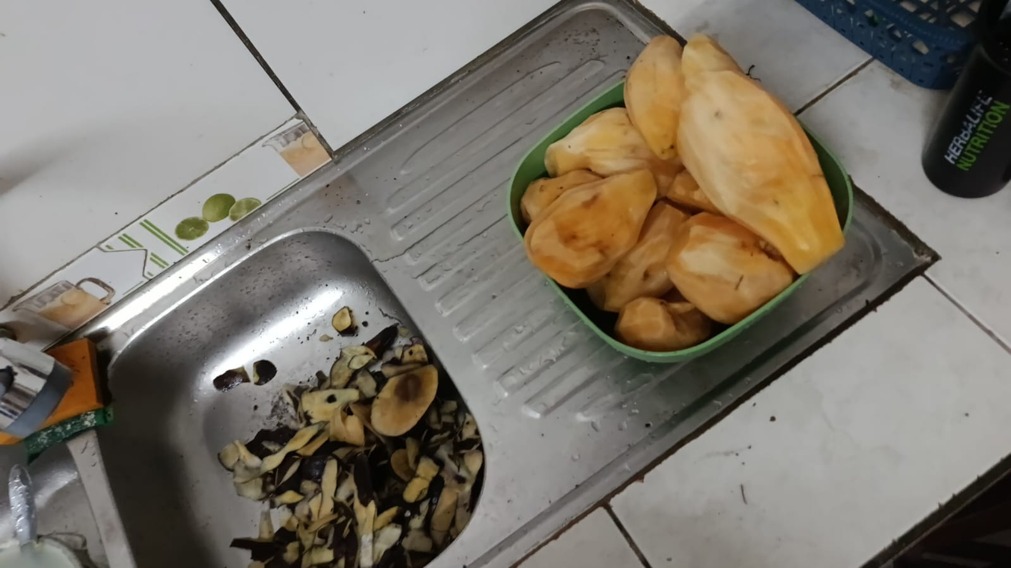
ANEXOS

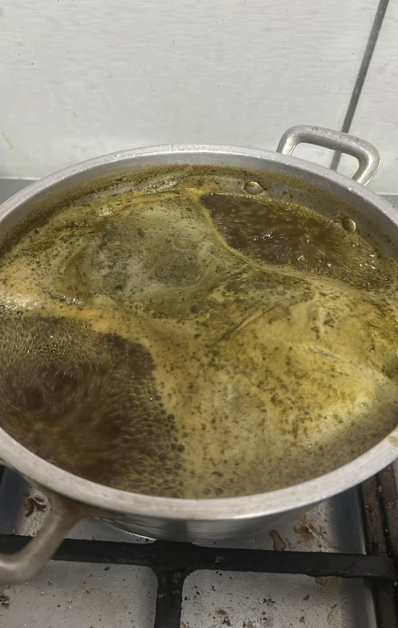
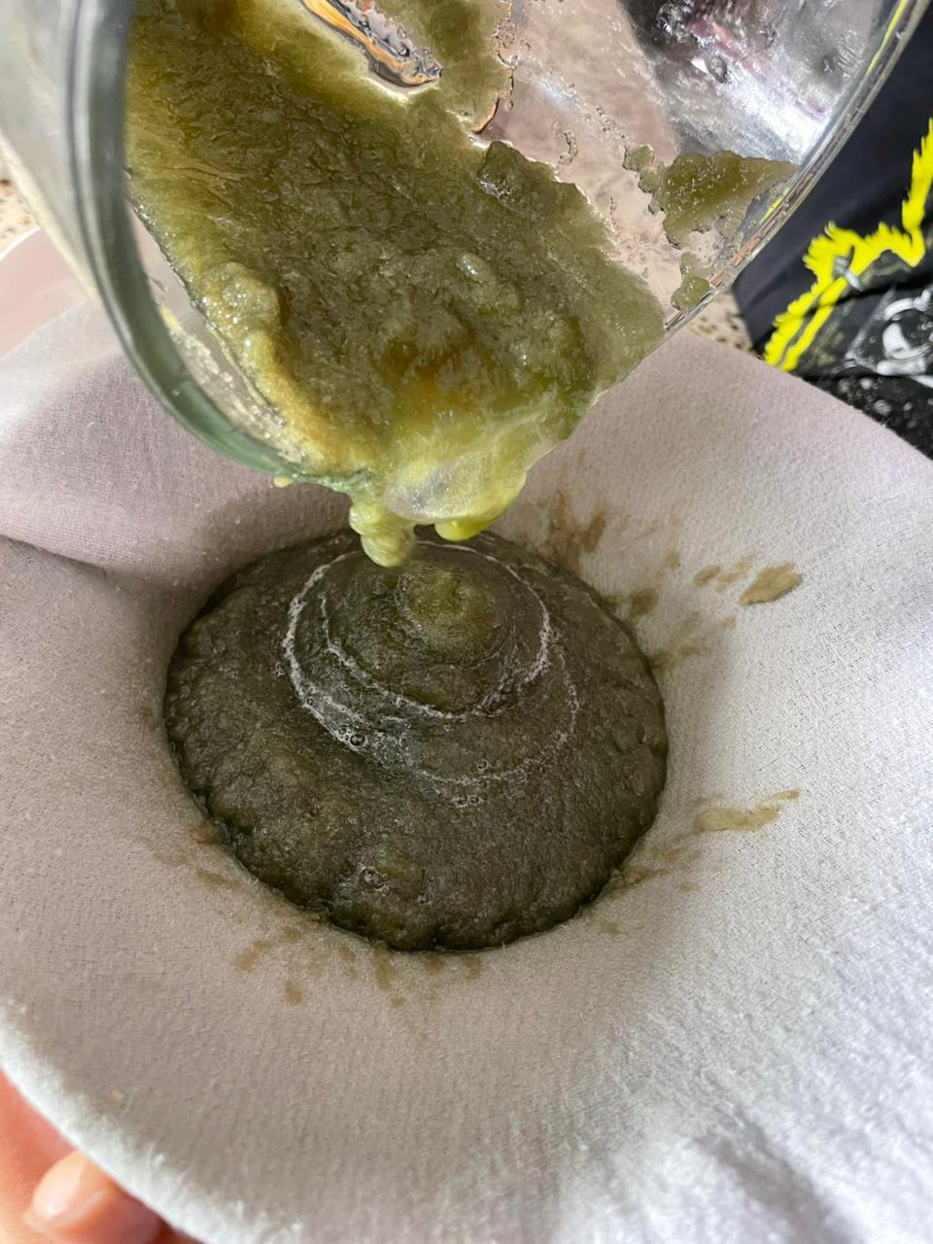
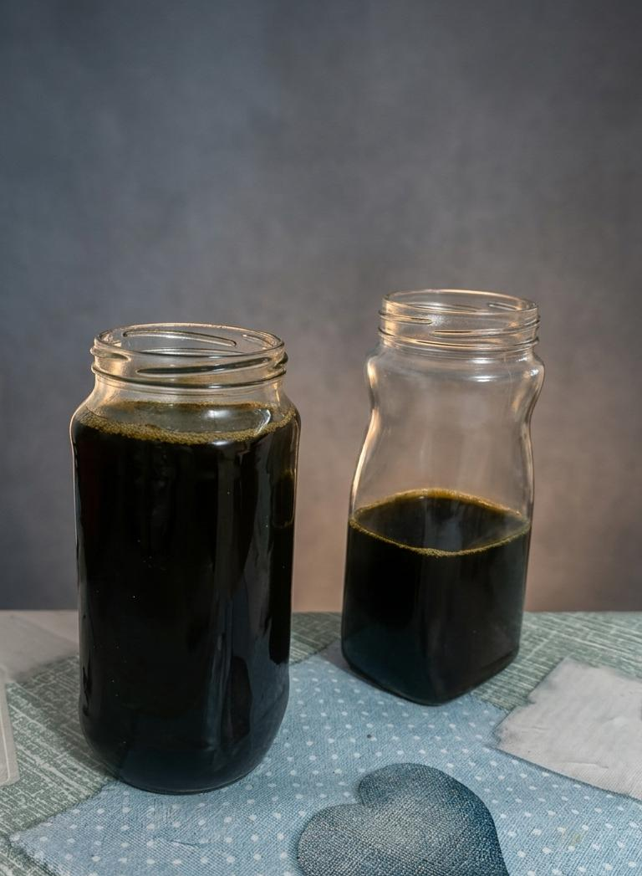

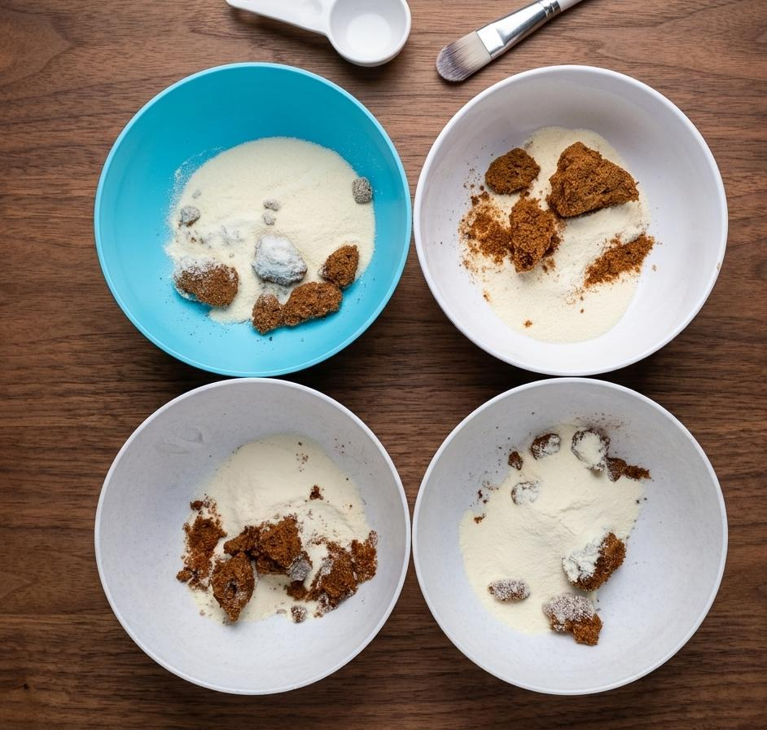

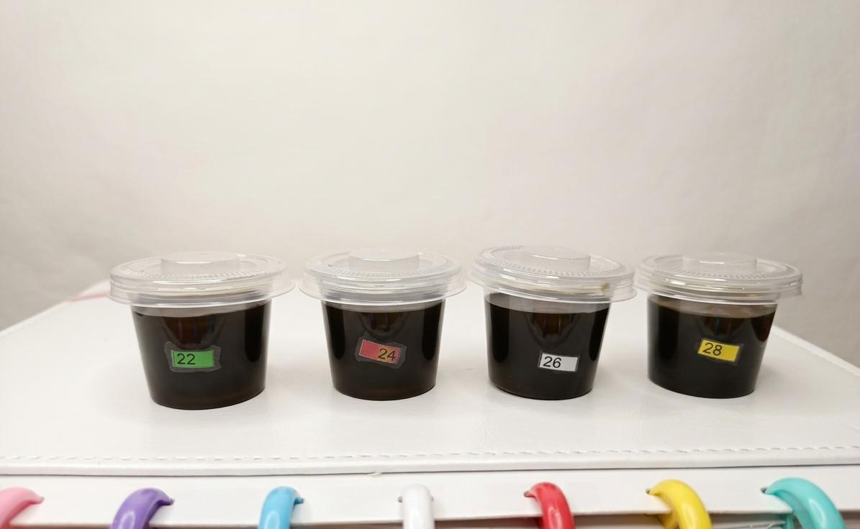




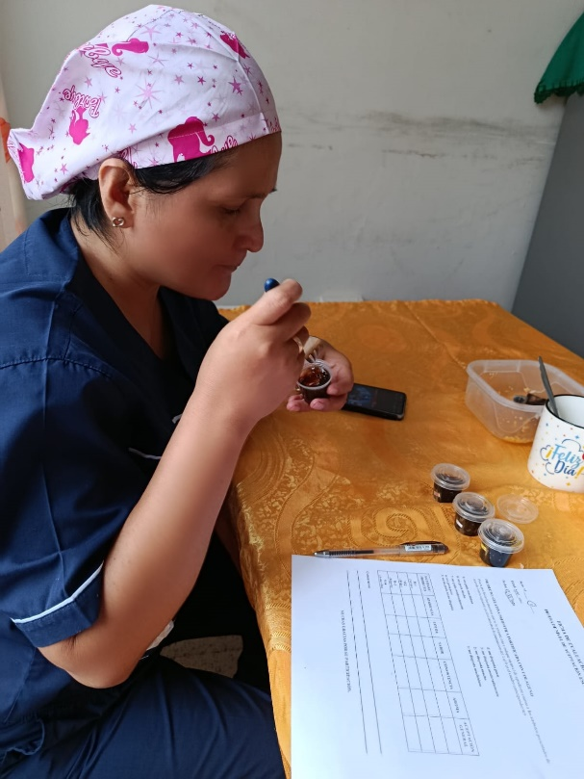

BIBLIOGRAFIA
- (USIL, 2021). https://share.google/7FTC2kxRUUIbiP9A0
- https://acvenisproh.com/revistas/index.php/masvita/article/view/401/1145
- https://www.aulamedica.es/nh/pdf/9482.pdf

